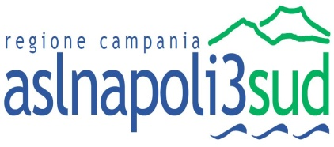 | Regione Campania  Azienda Sanitaria Locale Napoli 3 Sud  Via Marconi, 66 (ex Presidio Bottazzi) – 80059Torre del Greco - NA  P.I. C.F. - N°06322711216  UOC Servizio Acquisizione Beni e Servizi  Tel 081/3173100 – 081/3173124 - fax 081/3173099  E-mail sabs@aslnapoli3sud.it Sito :www.aslnapoli3sud.it

ESTRATTO AVVISO DI GARA

Questa ASL intende esperire procedura aperta per l’affidamento della fornitura di materiale vario di laboratorio (monouso, vetreria, sostanze chimiche, coloranti, ecc.) occorrente ai laboratori dell’ASL Napoli 3 Sud per un periodo di anni 3 (tre).
L’importo presunto triennale a base d’asta è pari ad € 351.000,00, oltre IVA come per legge.
La gara sarà aggiudicata con il criterio del prezzo più basso, per ciascun lotto in gara, ai sensi dell’art. 82 del D.Lgs, 163/2006 e ss.mm.ii.,
Le offerte corredate della necessaria documentazione e formulate secondo quanto indicato nel bando di gara pubblicato sulla Gazzetta Ufficiale della Repubblica Italiana n. 105 del 06/09/2013, dovranno pervenire, entro e non oltre le ore 12.00 del giorno 14/10/2013, ed essere indirizzate al protocollo generale della ASL Napoli 3 Sud – Via Marconi, 66 (ex Presidio Bottazzi) – 80059 Torre del Greco (NA).
Le informazioni relative alla gara de qua possono essere richieste al Servizio Acquisizione Beni e Servizi – Tel. 081/3173100 - 081/3173124 - Fax 081/3173099 .
Il bando di gara, il Disciplinare di Gara ed il Capitolato Tecnico sono reperibili sul sito WWW.aslnapoli3sud.it

Torre del Greco, lì ___________________

Il Direttore U.O.C.
Servizio Acquisizione Beni e Servizi
Dott.ssa Carmela FRONTOSO
Il Direttore Generale
Dr. Maurizio D’AMORA

